요구사항 명확화 (Requirements Clarification) 사용 매뉴얼
Robo Architect — 기능 030
2026-05-25

1. 개요
문서 인제스트가 추출한 요구사항(UserStory)들은 종종 모호하거나 미명세인 상태로 Requirements 트리에 들어옵니다 — “빠르게 검색한다”, “주문을 관리한다” 같이 실제 구현·테스트·플래닝 단계에 가서야 비싸게 드러나는 갭들입니다.
요구사항 명확화 기능은 SpecKit의 clarify 스킬 방법론(10개 모호성 분류 체계 + 우선순위 질문 큐 + 답변의 증분 인코딩)을 LangChain 딥 에이전트로 자동화해, 추출 직후 요구사항을 대화형으로 명확화합니다.
흐름:
- 분석 — 딥 에이전트가 범위 내 UserStory들을 자율 스캔하고 영향받는 요구사항·범주·추천 답변이 연결된 우선순위 질문 큐(최대 5개) 를 만듭니다.
- 응답·반영 — 질문에 답하면 에이전트가 답을 영향받는 UserStory의 구체적 편집안으로 인코딩합니다. 편집안은 제안만 되고, 사용자가 before/after diff를 검토 후 적용을 명시적으로 누를 때만 그래프에 반영됩니다.
- 추적·되돌리기 — 세션 종료 시 변경된 요구사항을 before/after로 보여 주는 요약과 개별 변경 되돌리기를 제공하며, 범위에 영구 부착되는 명확화 로그(UserStory.clarifications)로 나중에 다시 열람할 수 있습니다.

2. 핵심 개념

2.1 모호성 분류 체계 (10개 카테고리 · 30개 세부 기준)
SpecKit /speckit-clarify 스킬(.claude/skills/speckit-clarify/SKILL.md)의 taxonomy를 그대로 사용합니다. 상위 10개 카테고리, 그 아래 세부 기준 30개:
# | 카테고리 (enum) | 세부 기준
1 | functional_scope (기능 범위) | (1) Core user goals & success criteria · (2) Explicit out-of-scope declarations · (3) User roles / personas differentiation
2 | domain_data_model (도메인 모델) | (1) Entities, attributes, relationships · (2) Identity & uniqueness rules · (3) Lifecycle / state transitions · (4) Data volume / scale assumptions
3 | interaction_flow (UX 흐름) | (1) Critical user journeys / sequences · (2) Error / empty / loading states · (3) Accessibility or localization notes
4 | non_functional (비기능) | (1) Performance (latency, throughput) · (2) Scalability · (3) Reliability & availability · (4) Observability · (5) Security & privacy · (6) Compliance / regulatory
5 | integration_dependencies (외부 연동) | (1) External services / APIs & failure modes · (2) Data import / export formats · (3) Protocol / versioning assumptions
6 | edge_cases (엣지 케이스) | (1) Negative scenarios · (2) Rate limiting / throttling · (3) Conflict resolution (concurrent edits)
7 | constraints_tradeoffs (제약·트레이드오프) | (1) Technical constraints (language, storage, hosting) · (2) Explicit tradeoffs or rejected alternatives
8 | terminology (용어 일관성) | (1) Canonical glossary terms · (2) Avoided synonyms / deprecated terms
9 | completion_signals (완료 신호) | (1) Acceptance criteria testability · (2) Measurable Definition of Done indicators
10 | misc_placeholders (미해결 / 플레이스홀더) | (1) TODO markers / unresolved decisions · (2) Ambiguous adjectives (“robust”, “intuitive”) lacking quantification
레이더 차트의 10개 축은 위 1~10에 1:1 매핑됩니다. 세부 기준 30개는 딥 에이전트가 system_prompt에 verbatim으로 받아 스캔 시 내부 코버리지 맵으로 활용합니다 (사용자에게 직접 노출되진 않지만, 질문이 어떤 세부 영역에서 나왔는지 결정합니다).

2.2 그 외 핵심 개념
개념 | 설명
질문 큐 (Question Queue) | 세션당 최대 5개. Impact × Uncertainty 휴리스틱으로 우선순위화.
명확화 세션 (Session) | analyzing → awaiting_answers → encoding → completed / discarded / failed 상태 머신. 범위당 동시에 1개만 활성.
편집 제안 (Edit Proposal) | 답변을 인코딩한 결과. 영향받는 요구사항별 before/after 스냅샷. 적용 전까지 그래프 무변경.
명확화 로그 (Clarification Log) | 적용된 답변마다 UserStory.clarifications JSON 속성에 영구 append. 신규 노드 라벨 0건.
모호성 배지 (Ambiguity Badge) | 스캔이 모호하다고 판정한 UserStory에 자동으로 붙는 ❓ 마커. 트리 노드와 상세 패널 탭에 표시. 적용·되돌리기 시 자동 클리어.
원칙: Human-in-the-Loop — LLM이 생성한 편집은 제안만 되고, 사용자의 명시적 “적용” 클릭 후에만 그래프에 반영됩니다. (/answer propose vs. /apply mutate)

3. UI 구조
Requirements 탭은 네 영역으로 나뉘어 명확화를 자연스럽게 흡수합니다.
- 좌측 트리 — Epic(BoundedContext) → Feature → UserStory 트리. 모호성 배지(❓N)는 트리 행에 직접 표시되어 어떤 요구사항이 검토가 필요한지 한눈에 보입니다.
- 우상단 디테일 패널 — 명확화 대시보드 (레이더 차트) — 아직 어떤 UserStory도 선택하지 않은 상태에서는 SpecKit clarify 분류 체계의 10개 카테고리(축)별 명확화율을 한눈에 보여주는 레이더 차트가 표시됩니다. 어느 카테고리가 약한지·전체 명확화율(예: 85%)이 얼마인지 바로 파악할 수 있습니다.
- 우상단 디테일 패널 — UserStory 상세 — UserStory를 클릭하면 열리며, 개요 / 명확화 두 탭으로 구성됩니다. 모든 명확화 작업은 이 패널 안에서 완결되며 별도 오버레이/팝업이 뜨지 않습니다.
- 상단 툴바 — 🔍 요구사항 명확화 (전체) 버튼으로 프로젝트 전체를 한 번에 스캔하면, 결과 배지가 영향받는 UserStory들에 자동 부착되고 레이더 차트가 새 점수로 즉시 갱신됩니다.

3.1 명확화 레이더 차트 (Clarity Radar)
SpecKit clarify SKILL.md가 정의하는 10개의 모호성 분류 체계를 한 화면에서 모니터링합니다. 각 축이 한 카테고리(예: non_functional, edge_cases)이며, 축 위의 점이 가장자리에 가까울수록 그 카테고리가 명확합니다.
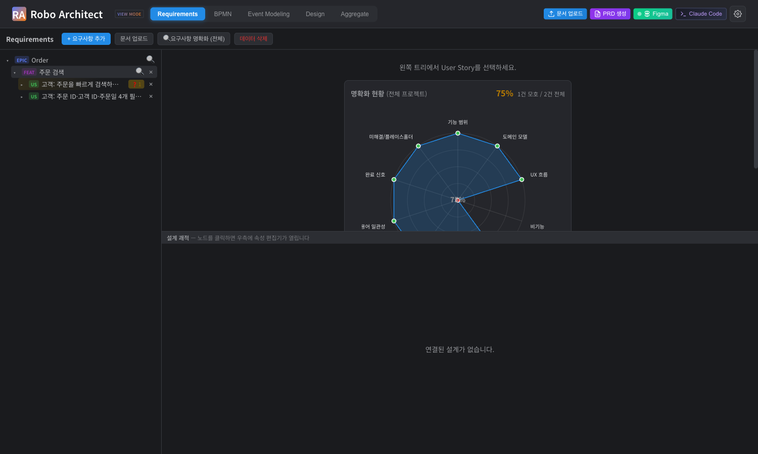
명확화 레이더 차트 — 비기능 축이 0%로 함몰 (Outstanding · 적색 점), 엣지 케이스는 50% Deferred (황색)

3.1.1 SKILL.md 기반 평가 모델 — 4-상태 weighted
레이더의 카테고리별 점수는 SpecKit /speckit-clarify 스킬의 step-8 coverage 모델과 동일한 4-상태 체계를 가중치로 사용합니다:
상태 (skill 정의) | 점의 색 | 점수 | 의미
Clear (“already sufficient”) | 🟢 초록 | 1.0 | 스캔 결과 충분히 명세됨 — 갭 없음
Resolved (“was Partial/Missing and addressed”) | 🔵 파랑 | 1.0 | 이번 세션에서 갭이 발견되었지만 적용으로 해결 (sticky — 다음 스캔에서 다시 Outstanding이 돼도 유지)
Deferred (“exceeds quota OR better suited for planning”) | 🟡 황색 | 0.5 | 갭이 발견됐지만 질문 5개 cap을 초과해 보류 — 알고 있지만 후순위
Outstanding (“still Partial/Missing but low impact”) | 🔴 적색 | 0.0 | 갭이 발견됐지만 해결되지 않은 상태 — 가장 우선 검토 대상
스킬 인용:
Coverage summary table listing each taxonomy category with Status: Resolved (was Partial/Missing and addressed), Deferred (exceeds question quota or better suited for planning), Clear (already sufficient), Outstanding (still Partial/Missing but low impact).
이 상태는 딥 에이전트가 매 스캔 종료 시 직접 결정합니다 — 스캔 단계 (step 2)의 Clear / Partial / Missing 라벨링과 Impact × Uncertainty 우선순위 결정(step 3)을 거친 결과입니다. 백엔드는 그 결과를 in-memory clarification_coverage 캐시에 보관해 다음 레이더 갱신 때 사용합니다.

3.1.2 점수 산출 우선순위
- 에이전트 coverage 캐시가 있으면 — 4-상태 가중치 그대로 사용. (Single source of truth: 에이전트가 결정한 상태)
- 캐시가 없으면 (cold-start) — in-memory 플래그 트래커로 fallback. 플래그 있으면 0.0 (Outstanding 취급), 없으면 1.0 (status=None — 회색).

3.1.3 Resolved의 sticky 보장
스킬의 “Resolved = was Partial/Missing and addressed” 정의를 충실히 따르기 위해, 한 번 Resolved가 된 카테고리는 후속 스캔에서 같은 카테고리가 다시 Outstanding이나 Deferred로 보고돼도 다운그레이드하지 않습니다. 새 갭이 같은 카테고리에서 발견됐다면 그건 새 작업이지, 과거 작업을 무효화한 것은 아닙니다.

3.1.4 그 외 UI 요소
- 중앙의 큰 숫자(%): 10개 축의 평균 점수. 80% 이상은 초록, 50~79%는 황색, 50% 미만은 적색으로 표시.
- 헤더의 카운터: “1건 모호 / 2건 전체” 처럼 범위 내 전체 UserStory 수 대비 현재 모호로 판정된 수.
- 축 라벨/점 hover: 카테고리 enum 이름, 정확 점수(%), 상태 라벨 (Clear/Resolved/Deferred/Outstanding), flagged·resolved 카운트.
- 범례 (하단): 4가지 상태 색의 의미.

3.1.5 자동 갱신 시점
- Requirements 탭 마운트 시
- 명확화 세션의 스캔이 끝났을 때 (coverage 캐시 갱신)
- /apply (해당 카테고리를 Resolved로 sticky 업그레이드) 또는 /revert 직후
- 인제스트가 완료되거나 데이터가 초기화될 때
활용 팁: 가장 안쪽으로 들어간 축(0.0 적색 = Outstanding)을 우선 검토하세요. 황색 Deferred은 인지된 갭이지만 cap에 밀려 보류된 것이므로 두 번째 우선순위입니다. 같은 범위에서 한 번 더 스캔을 돌리면 cap에 밀린 Deferred 카테고리들이 차례로 올라옵니다.

4. 트리의 모호성 배지
직전 스캔이 모호하다고 판정한 UserStory에는 트리 행에 노란색 ❓N 배지가 표시됩니다. N은 해당 요구사항을 다루는 질문 개수입니다. 배지의 툴팁에 어떤 모호성 카테고리들이 발견됐는지 표시됩니다.

트리 — us-fast 행에 ❓1 배지, us-clear 행에는 배지 없음
스크린샷 비교:
- 위 행 “주문을 빠르게 검색하고 싶다” — ❓ 1 배지. 측정 가능한 NFR(목표 응답 시간) 미명세로 직전 스캔에서 모호성 판정.
- 아래 행 “주문 ID·고객 ID·주문일 4개 필터로 검색한다” — 배지 없음. 같은 영역이지만 검색 키·NFR(p95 1초)·결과 0건 처리 모두 명세되어 있어 스캔 통과.
배지는 /apply 또는 /revert가 수행되면 자동으로 사라집니다.

5. 명확화 탭 (Detail Panel)
UserStory 행을 클릭하면 우상단에 디테일 패널이 열립니다. 모호성 배지가 붙어 있던 요구사항은 자동으로 명확화 탭이 활성화되어 즉시 검토 화면이 뜹니다. 그렇지 않은 경우엔 개요 탭이 기본이며, 사용자가 직접 명확화 탭을 누르면 새 세션이 시작됩니다.
탭 라벨 옆의 ❓N 배지는 트리 배지와 동일한 카운터로, 검토가 필요한 질문 수를 보여줍니다.
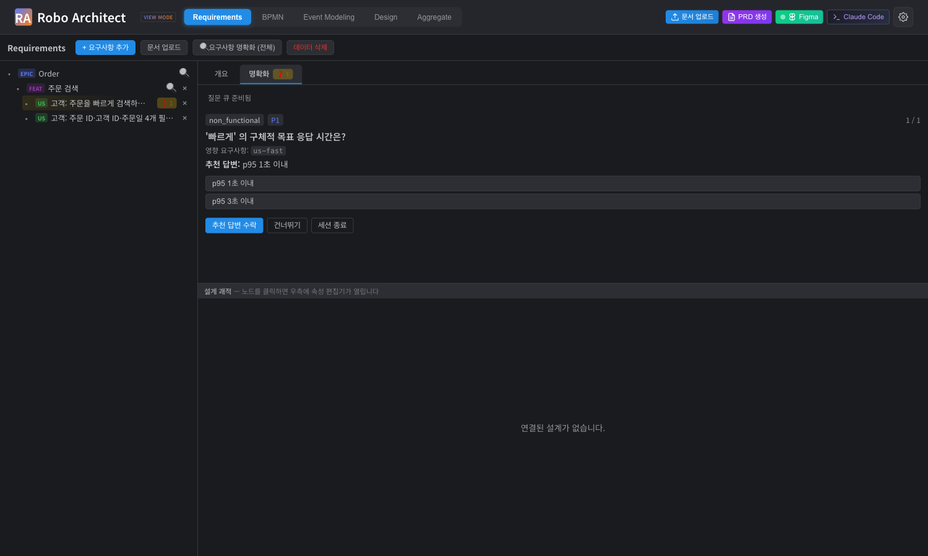
명확화 탭 — 질문 + 추천 답변 + 폐쇄형 선택지 + 액션 버튼
각 질문 화면 구성:
- 범주 핀 (예: non_functional)
- 우선순위 핀 (P1이 최우선)
- 질문 텍스트 + 영향 요구사항 id
- 추천 답변 — 에이전트가 best-practice 기반으로 미리 제안
- 선택지 (폐쇄형: 2~5개 상호배타) 또는 단답형 입력 (≤5단어)
- 액션: “추천 답변 수락” / “건너뛰기” / “세션 종료”
답변 방식 세 가지:
- 추천 답변 수락 — 가장 흔한 경로. 에이전트의 제안을 그대로 받음.
- 선택지 클릭 — 추천 외 다른 옵션이 더 맞으면 그것을 선택.
- 단답형 자유 입력 — 5단어 이내로 직접 답변.
해석 불가능한 답변은 에이전트가 재질문을 띄우며, 재질문은 세션의 질문 상한(5개)을 소모하지 않습니다.

6. 개요 탭과 명확화 탭의 공존
명확화 작업 중에도 개요 탭으로 자유롭게 전환해 요구사항의 statement· priority·인수조건·Source Business Rules를 확인할 수 있습니다. 다시 명확화 탭으로 돌아오면 진행 중이던 질문 큐가 그대로 유지됩니다.
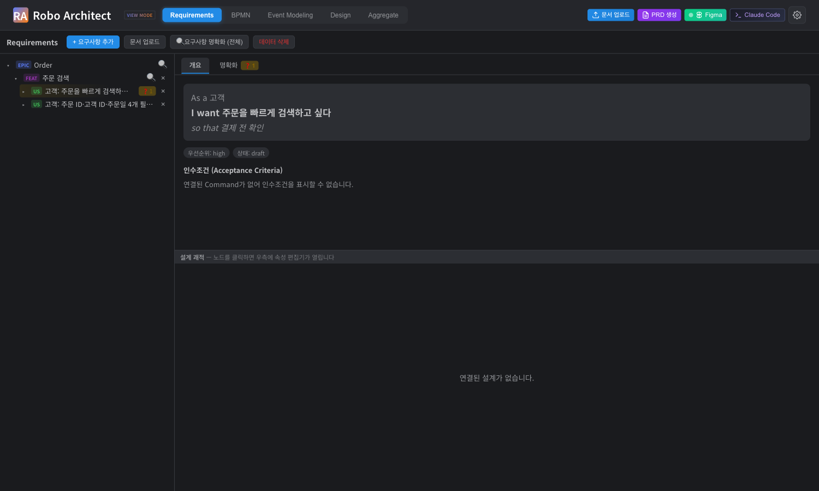
개요 탭 — 기존 UserStory 메타데이터와 인수조건

7. 편집안 검토 및 적용
답변을 제출하면 에이전트가 그 답을 영향받는 UserStory의 구체적 편집안으로 인코딩합니다. 결과는 before/after JSON diff로 인라인 표시됩니다.
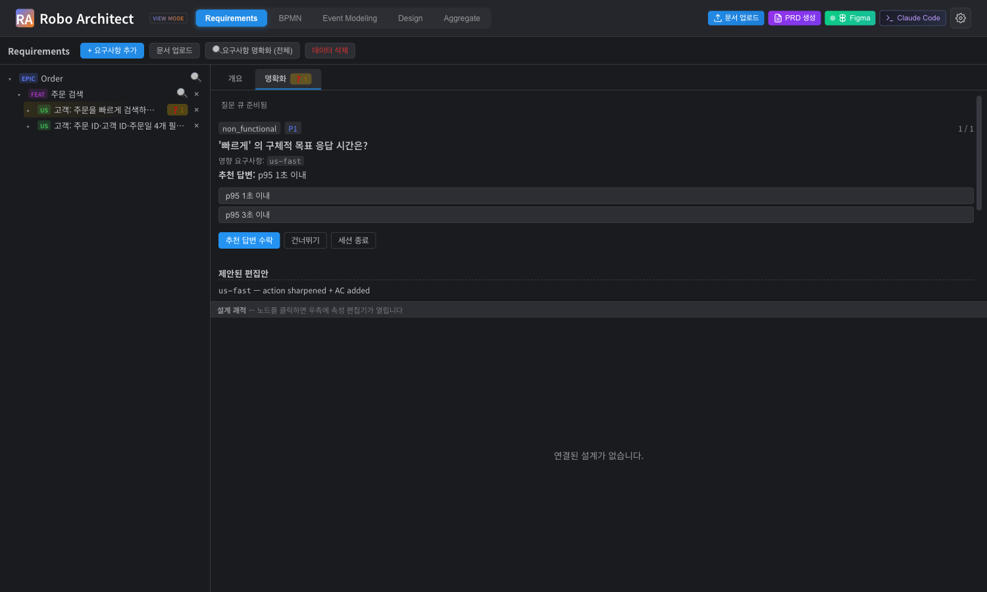
제안된 편집안 — us-fast action 명료화 + AC 추가
이 시점에 그래프는 아직 변경되지 않습니다.
- diff 검토 후 만족하면 “적용” 버튼을 누릅니다 → 기존 user-story 편집 경로로 반영(낙관적 잠금·no-op 감지·임팩트 분석 트리거 자동 승계).
- 적용 직후 임팩트 리포트가 백그라운드로 트리거되어 우하단에 표시될 수 있습니다.
- 적용된 답변은 영향받는 UserStory의 clarifications 속성에 로그 항목 1건이 영구 저장됩니다.

8. 적용 완료 후
적용이 성공하면 편집안 컴포넌트가 collapse되고, 트리의 ❓ 배지와 탭의 ❓ 배지가 모두 사라집니다. 명확화 처리가 끝났음을 한눈에 알 수 있습니다.
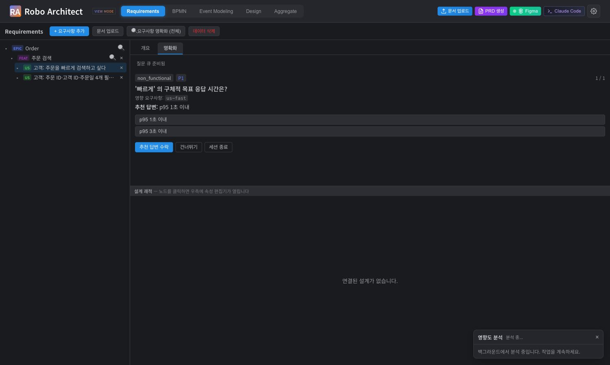
적용 완료 — 배지 사라짐, 다음 작업 가능 상태

9. 명확화 세션 시작하는 세 가지 방법
진입점 | 효과
트리에서 ❓ 배지 달린 UserStory 행 클릭 | 디테일 패널이 열리며 자동으로 명확화 탭으로 점프. 단일 US 스코프 세션.
트리에서 일반 UserStory 행 클릭 → 디테일 패널의 명확화 탭 클릭 | 사용자가 명시적으로 검토를 시작. 단일 US 스코프.
트리의 BC/Feature 행 끝 🔍 아이콘 클릭 | 해당 범위 안의 모든 UserStory를 한 번에 스캔. 결과 배지가 영향받는 트리 행들에 자동 부착.
상단 툴바의 🔍 요구사항 명확화 (전체) | 프로젝트 전체 범위. 큰 프로젝트에서는 deferredNote로 보류된 카테고리 표시.

10. 세션 종료 및 요약
세션 도중 언제든 “세션 종료” 를 누를 수 있습니다 — 이미 적용된 답변은 유지되고 미답 질문은 미변경 상태로 종료됩니다. 종료 시 요약이 열려:
- 변경된 요구사항 목록 (before/after diff)
- 범주별 커버리지 표 (resolved / deferred / clear / outstanding)
- 질문 통계 (총수·적용·건너뜀)
를 보여주며, 개별 변경마다 “되돌리기” 버튼이 있어 해당 요구사항을 세션 직전 스냅샷으로 복원할 수 있습니다.

11. 동작 보장 사항
- 질문 ≤ 5 per 세션. 초과 시 deferredNote에 미해결 영역 안내.
- 범위당 활성 세션 1개. 중복 시도는 기존 sessionId를 안내하고 거부.
- 편집 충돌: 세션 중 해당 UserStory가 외부에서 편집되면 “적용”이 409 edit_conflict로 최신 updatedAt을 반환 (낙관적 잠금).
- 재접속·이탈: 페이지를 나갔다 돌아와도 세션 큐와 진척 복원.
- 분석 실패: LLM/네트워크 실패는 세션 status=failed로 표시되며, 이미 적용된 답변은 보존됩니다.

12. REST 엔드포인트 요약
메서드 | 경로 | 용도
POST | /api/requirements/clarification/sessions | 세션 시작 (scopeType: project / bounded_context / feature / user_story)
GET | /api/requirements/clarification/sessions/{id} | 세션 스냅샷 (SSE 재접속 폴백)
GET | /api/requirements/clarification/sessions/{id}/stream | 진척 SSE
POST | /api/requirements/clarification/sessions/{id}/answer | 답변 → 편집안 제안 (그래프 무변경)
POST | /api/requirements/clarification/sessions/{id}/apply | 편집안 반영 (그래프 mutate)
POST | /api/requirements/clarification/sessions/{id}/end | 세션 종료 + 요약
GET | /api/requirements/clarification/sessions/{id}/summary | 종료 요약
POST | /api/requirements/clarification/sessions/{id}/revert | 개별 변경 되돌리기
POST | /api/requirements/clarification/sessions/{id}/discard | 세션 폐기
GET | /api/requirements/clarification/log | 명확화 로그 조회
GET | /api/requirements/clarification/flags | 현재 ambiguity 배지 상태
GET | /api/requirements/clarification/clarity | 명확화 레이더 차트 데이터 (10개 카테고리 점수 + 전체 %)

13. 검증 결과 (2026-05-25)

13.1 라이브 LLM (실 OpenAI gpt-4.1)
벤치마크 픽스처(시드된 모호 요구사항 10건) 기준:
- 스캔 시간: 10.4초
- 생성 질문: 5개 (cap 도달)
- 카테고리 정확도: 4/5 (시드 기대 카테고리와 일치)
- 요구사항 커버리지: 8/10 (질문 그루핑으로 cap 효율 활용)
- system prompt 크기: 16,505자 (SpecKit SKILL.md verbatim)

13.2 단위·통합 테스트
- pytest 38/38 통과: agent cap, 단일 세션 가드, 인코더 정상화, 로그 round-trip, flags 트래커.

13.3 Playwright E2E (headed mode)
frontend/tests/clarification-flow.spec.ts — mocked backend으로 UX 흐름 자동 구동, 5.0초 1 passed:
- 명확화 레이더 대시보드 렌더 (10개 축, 비기능 50%, overall 85%)
- 트리 ambiguity 배지 렌더 (flagged에만 표시)
- US 행 클릭 → 디테일 패널 + 명확화 탭 자동 활성 + 탭 배지 표시
- SSE 스트림으로 질문 큐 도착, 질문/추천/옵션 렌더
- “추천 답변 수락” → before/after JSON diff 렌더
- “적용” → 편집안 collapse + 트리·탭 배지 모두 클리어 + 레이더가 100%로 업데이트

14. 다음 단계
- 트리에 ambiguity 배지가 보이는 요구사항들은 클릭만 하면 디테일 패널이 바로 검토 화면으로 떠 있으므로, 위에서 아래로 훑으면서 명확화율을 점진적 으로 상승시킬 수 있습니다.
- 큰 BoundedContext에서 첫 스캔이 deferredNote를 남겼다면, 한 번 적용 후 같은 범위로 재스캔하면 1차에서 cap에 밀린 카테고리들이 올라옵니다.
- 명확화 로그(UserStory.clarifications)는 그래프에 영구 저장되므로 다른 팀원이 “왜 이 요구사항이 이렇게 바뀌었나” 를 나중에 그대로 추적할 수 있습니다.

